108405專題會議議程

時　　間：2019年08月31日（星期六）與老師學校開會

出席人員：張惟婷、凌振欽、楊育涵、洪宇珊、閻逸瑄

討論事項：

---------保留問題---------

1.討論熱門文章需如何更新，多久更新一次，

第一名一直放在第一名嗎？(保留問題)

-->暫訂：權數計算

2.討論「文章」、「推薦」的名稱作修改：

文章目前偏向改為「討論區」; 推薦可以想更特別的詞彙包裝它

因為使用者可能會搞混這兩個名詞的功用，目前先不更新。

3.小幫手顏色選擇

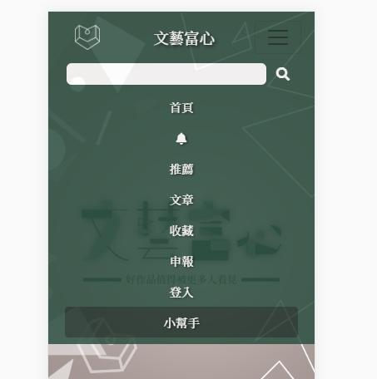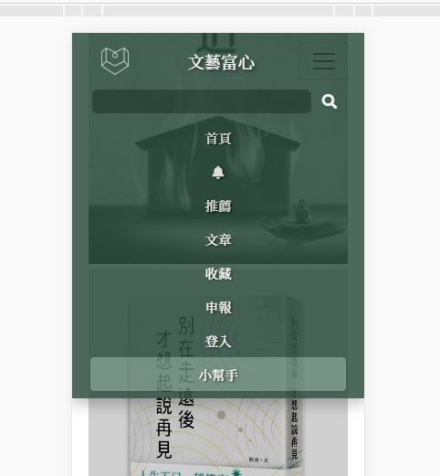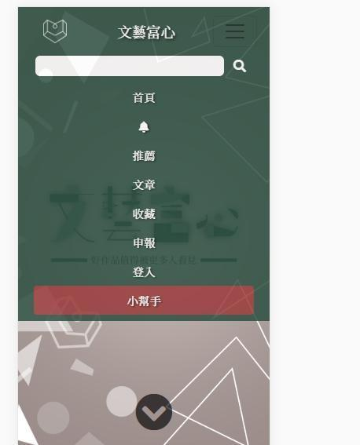

4.**機器人**-猜測使用者喜好-->保留（請見8/17議程）

5.python文字分析 -> 惟婷已開始用django做分析

6.開學以後需要做的事：

(1)專題影片需不需要?

(2)問黃老師uml圖是否正確

7.9/30完工，至少留一個月微修＋文件

---------本次問題---------

1.猜測使用者偏好 feature/guessUserPrefer

使用者點進喜歡的文章後底下會顯示文章tag的其他相關文章

-> 負責人員：惟婷（負責顯示出文章底下空間）

振欽（負責將資料塞進去）

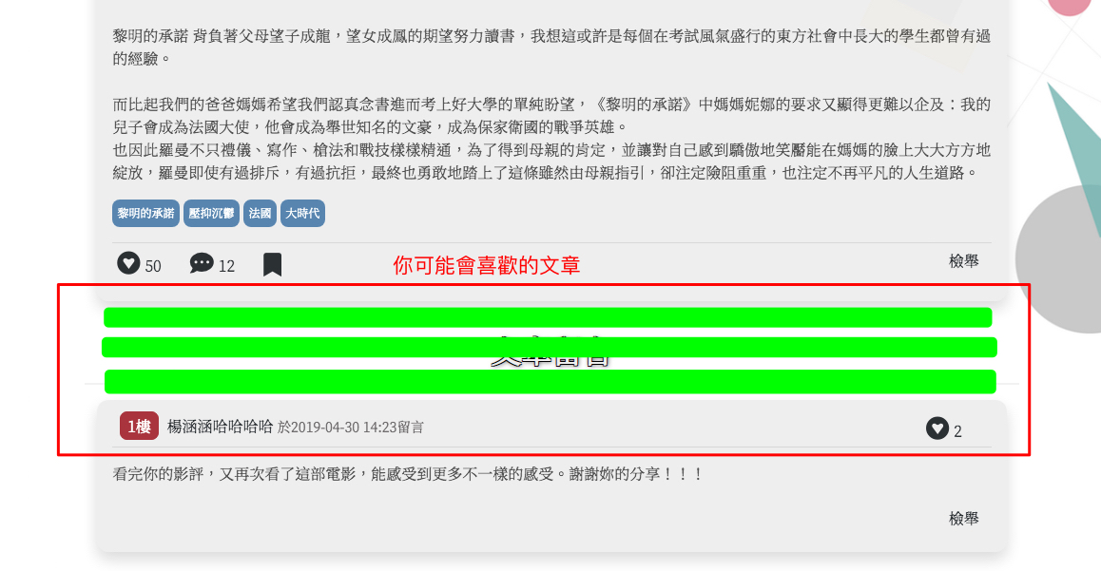

底下為範例（dcard）

一列三篇(兩篇猜、一篇random)

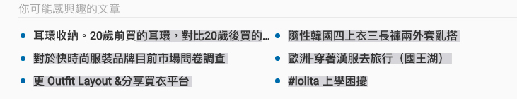

2.記錄使用者偏好(linebot＋web)

大略以四大項去記錄(電影、音樂、書籍、展覽)

line固定推播使用(推斷line只需登入一次的情況下)

-> 負責人員：楊涵(line跟web確認能夠綁定才能繼續做)

3.固定推播(排程時間問題)：

(1)展覽推播：

開始日推一次

即將結束推一次

(2)主題月：

文青主題推播

形象圖設計、文案撰寫(推播訊息)

9-10 每個月的第[]週星期[]推播

10-11

11-12

->負責人員：

(3)文章留言選擇喜好功能(保留想法)

(4)本週推薦推播功能

4.本週推薦：

文青設計(按鈕、文字、回傳方式)

機器人回傳海報、劇照、專輯照等等(資料庫撈圖片)

-> 負責人員：閻逸瑄

=====================保留=====================

圖文選單：

「本週推薦」更改為固定推播，刪除此按鈕

老師之建議：

文青介面

獨特的品味

文青風

按照族群(文青)偏好設定

目前特質不明顯

到底文青喜歡的特質是什麼 -> 木質、底片相機、舊舊、市集、古著

ui 使用者介面設計 ->簡報可以報告

喜歡什麼顏色？文字

文青的機器人在後面 -> 語氣、標點符號、不能太白話

文青圖 -> <https://www.pinterest.com/>

回覆的時候 回覆他一些文青東西

目前的機器人缺了這些元素

「讓文青愛不釋手」的介面

下次進度：

張惟婷：django分析

凌振欽：第三方登入、heroku架設完成

楊育涵：彙整好linebot程式(三個功能)、line綁定

閻逸瑄：linebot程式給楊涵、與阿珊一起做形象圖跟文案

洪宇珊：linebot程式給楊涵、主題推播所需資料

文件-整理第七章資料(開學後要詢問老師)

文件-整理第八章資料

開學開會時間：

每週一固定早上九點與老師開會

下一次組開會（與老師開會時間：開學後

內部線上開會時間：9/7，20:00）